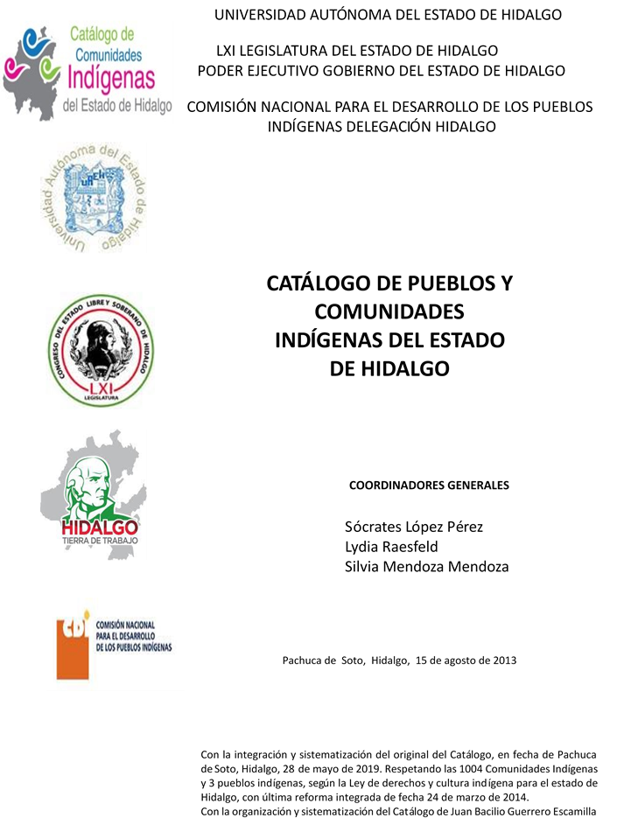

**Copaltitla**

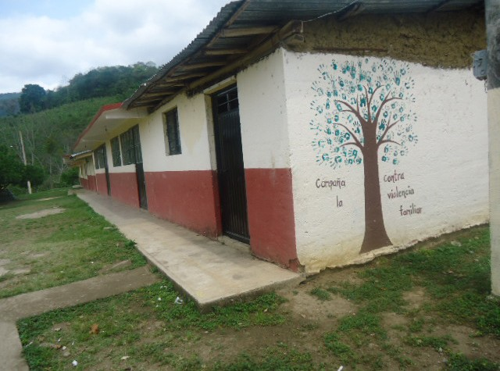CCIEH: HGOHUZ006

Copaltitla: 130260010

**DICTAMEN**

# Después de analizar la información proveniente del instrumento de levantamiento de información aplicado (cédula) en las localidades seleccionadas (por haber cumplido los requisitos de contar con más de cien habitantes y que mantuvieran un índice superior a la media nacional de Hablantes de Lengua Indígena) y de la ponderación de las variables que se consideraron en la metodología de este estudio, el equipo académico de este proyecto considera que la comunidad de **Copaltitla**, del Municipio de Huazalingo, con clave INEGI **130260010**, reúne las estructuras sociales y culturales para ser considerada como **INDÍGENA** y ser incluida en el **Catálogo de Comunidades Indígenas del Estado de Hidalgo** con la clave **HGOHUZ006.**

**Copaltitla** mantiene una vida social que está articulada por sus autoridades, las que son elegidas por un periodo de un año en Asambleas Generales, las cuales son convocadas por las autoridades internas. Asimismo conservan distintos comités para el trabajo colectivo en beneficio común.

El significativo 95 por ciento de Hablantes de Lengua Indígena da cuenta de la preservación de un elemento cultural identitario.

Sobre las prácticas culturales, se observa que las Fiestas Patronales tienen fuerza y carácter unificador debido a que una parte importante de la población ha mantenido arraigado su credo religioso; eso deja ver la activa participación en la Fiesta Tradicional. También se constató que otras ceremonias y ritos agrícolas se siguen ejecutando y que las principales representaciones culturales son, junto con lo anterior, la música, danzas, vestimenta y creencias generalizadas entre los habitantes.

En cuanto a la impartición de justicia a través de “usos y costumbres” es evidente que al conservar su organización tradicional han podido mantener el orden y paz social, con la intervención de las autoridades municipales en la resolución de conflictos que no la tienen al interior de la comunidad.

La apertura del centro de salud ha provocado que la medicina tradicional sea menos requerida; de hecho, los habitantes presentan pocas “enfermedades culturales” y las parteras han sido sustituidas por los médicos que atienden los partos, ya sea en el centro de salud o en hospitales de la cabecera municipal.

**Copaltitla, Huazalingo**

Resumen

Clave CCIEH HGOHUZ006

Clave INEGI 130260010

|  |  |  |
| --- | --- | --- |
| **PRIORIDAD Y CATEGORÍA** | **MÍNIMO REQUERIDO** | **TOTAL OBTENIDO** |
| 1- Hablantes de lengua indígena * | 6.5% | 95.0% |
| 2- Territorio | 30.0% | 90.0% |
| 3- Autoridad tradicional | 10.0% | 80.0% |
| 4- Asamblea comunitaria | 100.0% | 100.0% |
| 5- Comités internos tradicional | 25.0% | 100.0% |
| 6- Autoadscripción | 100.0% | 100.0% |
| 7- Usos y Costumbres para resolver sus conflictos | 20.0% | 80.0% |
| 8- Trabajo comunitario | 100.0% | 100.0% |
| 9- Medicina Tradicional | 25.0% | 50.0% |
| 10- Parteras tradicionales | 100.0% | 0.0% |
| 11- Médicos tradicionales | 25.0% | 25.0% |
| 12- Fiestas del pueblo: Patronal, santos, carnaval, agrícola o climática | 25.0% | 100.0% |
| 13- Relación del ciclo económico con ceremonias | 100.0% | 100.0% |
| 14- Lugares sagrados (cerros, cuevas, piedras…) | 25.0% | 25.0% |
| 15- Música (tradicional, costumbre | 100.0% | 100.0% |
| 16- Danza | 100.0% | 100.0% |
| 17- Leyendas y creencias | 25.0% | 75.0% |
| 18- Vestimenta tradicional | 100.0% | 100.0% |
| 19- Artesanías | 25.0% | 25.0% |
| 20- Origen | 10.0% | 66.5% |
| 21- Reglamentos y/o acuerdos | 100.0% | 100.0% |
| 22- Patrimonio comunitario | 25.0% | 50.0% |

*% de PHLI Nacional (INEGI, 2010)

Elaboración: Universidad Autónoma del Estado de Hidalgo con datos del Catálogo de Comuniades Indígenas del Estado de Hidalgo. Agosto 2013

**Copaltitla, Huazalingo**

Clave CCIEH HGOHUZ006 Clave INEGI 130260010

|  |  |  |  |
| --- | --- | --- | --- |
| **PRIORIDAD Y CATEGORÍA** | **ELEMENTOS CULTURALES** | **PARCIAL OBTENIDO** | **TOTAL OBTENIDO** |
| 1- Hablantes de lengua indígena * | % HLI INEGI | 95% | **95.0%** |
| 2- Territorio | Asentamiento y pertenencia a región geocultural (30%) | 30% | **90.0%** |
| Panteón-cementerio (15%) | 15% |
| Fuente de agua (10%) | 10% |
| Siembra o potrero (10%) | 10% |
| Lugar de culto (15%) | 15% |
| Delegación (10%) | 0% |
| Espacios comunes (10%) | 10% |
| 3- Autoridad tradicional | Consejo (40%) | 0% | **80.0%** |
| Mayordomo (30%) | 30% |
| Delegado (10%) + (10%) si lo denominan en lengua indígena, total (20%) | 40% |
| Auxiliares (10%) | 10% |
| 4- Asamblea comunitaria | Si (100%) No (0%) | 100% | **100.0%** |
| 5- Comités internos tradicional | Comité A (25%) | 25% | **100.0%** |
| Comité B (25%) | 25% |
| Comité C (25%) | 25% |
| Comité D (25%) | 25% |
| 6- Autoadscripción | Si (100%) No (0%) | 100% | **100.0%** |
| 7- Usos y costumbres para resolver sus conflictos | Resolución de faltas y delitos al interior (40%) | 40% | **80.0%** |
| Autoridad comunitaria que resuelve (40%) | 40% |
| Espacio reclusión (20%) | 0% |
| 8- Trabajo comunitario | Si (100%) No (0%) | 100% | **100.0%** |
| 9- Medicina Tradicional | Enfermedad cultural A (25%) | 25% | **50.0%** |
| Enfermedad cultural B (25%) | 25% |
| Enfermedad cultural C (25%) | 0% |
| Enfermedad cultural D (25%) | 0% |
| 10- Parteras tradicionales | Si (100%) No (0%) | 0% | **0.0%** |
| 11- Médicos tradicionales (Excepto partera) | Médico tradicional A (25%) | 25% | **25.0%** |
| Médico tradicional B (25%) | 0% |
| Médico tradicional C (25%) | 0% |
| Médico tradicional D (25%) | 0% |
| 12- Fiestas del pueblo: Patronal, santos, carnaval, agrícola o climática | Fiesta A (25%) | 25% | **100.0%** |
| Fiesta B (25%) | 25% |
| Fiesta C (25%) | 25% |
| Fiesta D (25%) | 25% |
| 13- Relación del ciclo económico con ceremonias | Si (100%) No (0%) | 100% | **100.0%** |
| 14- Lugares sagrados (cerros, cuevas, piedras…) | Lugar sagrado A (25%) | 25% | **25.0%** |
| Lugar sagrado B (25%) | 0% |
| Lugar sagrado C (25%) | 0% |
| Lugar sagrado D (25%) | 0% |
| 15- Música (tradicional, costumbre) | Si (100%) No (0%) | 100% | **100.0%** |
| 16- Danza | Si (100%) No (0%) | 100% | **100.0%** |
| 17- Leyendas y creencias | Leyenda o creencia A (25%) | 25% | **75.0%** |
| Leyenda o creencia B (25%) | 25% |
| Leyenda o creencia C (25%) | 25% |
| Leyenda o creencia D (25%) | 0% |
| 18- Vestimenta tradicional | Si (100%) No (0%) | 100% | **100.0%** |
| 19- Artesanías | Artesania A (25%) | 25% | **25.0%** |
| Artesania B (25%) | 0% |
| Artesania C (25%) | 0% |
| Artesania D (25%) | 0% |
| 20- Origen | Por cada año (0.5%) máximo 50% | 17% | **66.5%** |
| Mito fundacional (25%) | 25% |
| Hecho colectivo A (5%) | 5% |
| Hecho colectivo B (5%) | 5% |
| Hecho colectivo C (5%) | 5% |
| Hecho colectivo D (5%) | 5% |
| Hecho colectivo E (5%) | 5% |
| 21- Reglamentos y/o acuerdos | Si (100%) No (0%) | 100% | **100.0%** |
| 22- Patrimonio comunitario | Patrimonio A (25%) | 25% | **50.0%** |
| Patrimonio B (25%) | 25% |
| Patrimonio C (25%) | 0% |
| Patrimonio D (25%) | 0% |

*% de PHLI Nacional (INEGI, 2010)

**Copaltitla, Huazalingo**

Clave CCIEH HGOHUZ006 Clave INEGI 130260010

1- Hablantes de lengua indígena *

**100%**

2- Territorio

22- Patrimonio comunitario 3- Autoridad tradicional

**80%**

21- Reglamentos y/o acuerdos 4- Asamblea comunitaria

**60%**

20- Origen 5- Comités internos tradicional

**40%**

19- Artesanías

18- Vestimenta tradicional

17- Leyendas y creencias

16- Danza

15- Música (tradicional, costumbre

14- Lugares sagrados (cerros, cuevas, piedras…)

13- Relación del ciclo económico con ceremonias

**20%**

**0%**

6- Autoadscripción

7- Usos y Costumbres para resolver sus conflictos

8- Trabajo comunitario

9- Medicina Tradicional

10- Parteras tradicionales

11- Médicos tradicionales 12- Fiestas del pueblo: Patronal, santos,

carnaval, agrícola o climática

OBTENIDO REQUERIDO

*% de PHLI Nacional (INEGI, 2010)

Elaboración: Universidad Autónoma del Estado de Hidalgo con datos del Catálogo de Comuniades Indígenas del Estado de Hidalgo. Agosto 2013